ИСПОЛНИТЕЛЬНЫЙ КОМИТЕТ ТАТАРСТАН РЕСПУБЛИКАСЫ
РЫБНО-СЛОБОДСКОГО БАЛЫК БИСТӘСЕ
МУНИЦИПАЛЬНОГО РАЙОНА МУНИЦИПАЛЬ РАЙОНЫНЫҢ РЕСПУБЛИКИ ТАТАРСТАН БАШКАРМА КОМИТЕТЫ

ПОСТАНОВЛЕНИЕ КАРАР
_________ пгт. Рыбная Слобода №____пи

О закреплении муниципальных образовательных организаций Рыбно-Слободского муниципального района за определенными территориями Рыбно-Слободского муниципального района Республики
Татарстан


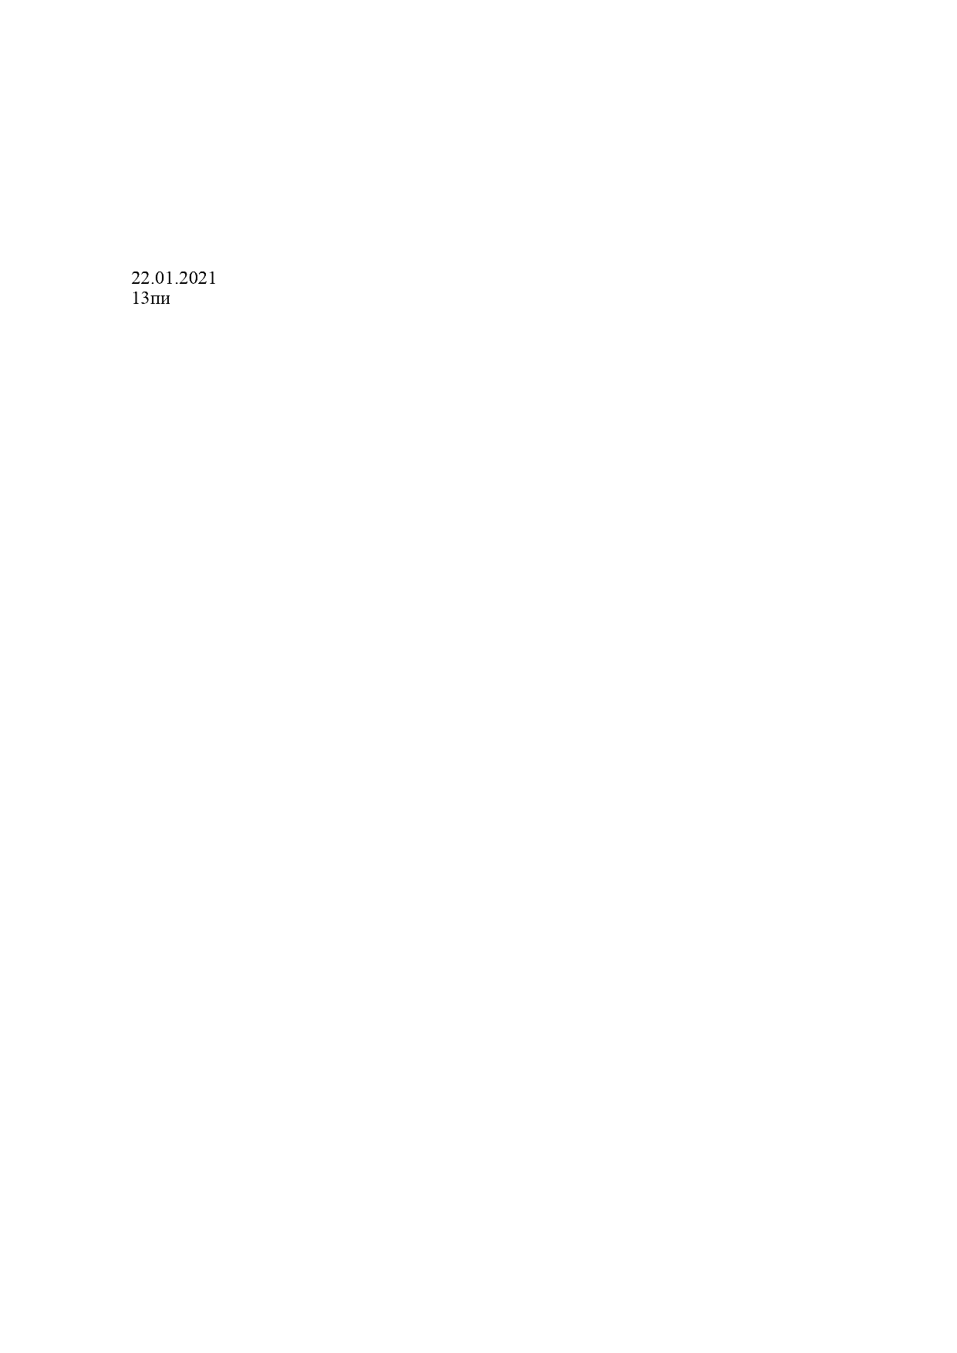
В целях соблюдения конституционных прав граждан на получение общедоступного и бесплатного общего образования, а также учета детей, подлежащих обязательному обучению и воспитанию в образовательных организациях, реализующих образовательные программы дошкольного, начального общего, основного общего и среднего общего образования, в соответствии с Федеральным законом от 29 декабря 2012 года №273-ФЗ «Об образовании в Российской Федерации», приказом Министерства просвещения Российской Федерации от 2 сентября 2020 года №458 «Об утверждении Порядка приема на обучение по образовательным программам начального общего, основного общего и среднего общего образования», приказом Министерства просвещения Российской Федерации от 15 мая 2020 года № 236 «Об утверждении Порядка приема на обучение по образовательным программам дошкольного образования» ПОСТАНОВЛЯЮ:

- Закрепить муниципальные образовательные организации РыбноСлободского муниципального района за определенными территориями Рыбно-Слободского муниципального района Республики Татарстан для реализации прав граждан на получение образования и воспитания по основным образовательным программам дошкольного, начального общего, основного общего и среднего общего образования согласно приложению.
- Начальнику Муниципального казённого учреждения «Отдел образования Исполнительного комитета Рыбно-Слободского муниципального района Республики Татарстан» довести настоящее постановление до руководителей образовательных организаций РыбноСлободского муниципального района Республики Татарстан.
- Рекомендовать руководителям образовательных организаций Рыбно-Слободского муниципального района Республики Татарстан:
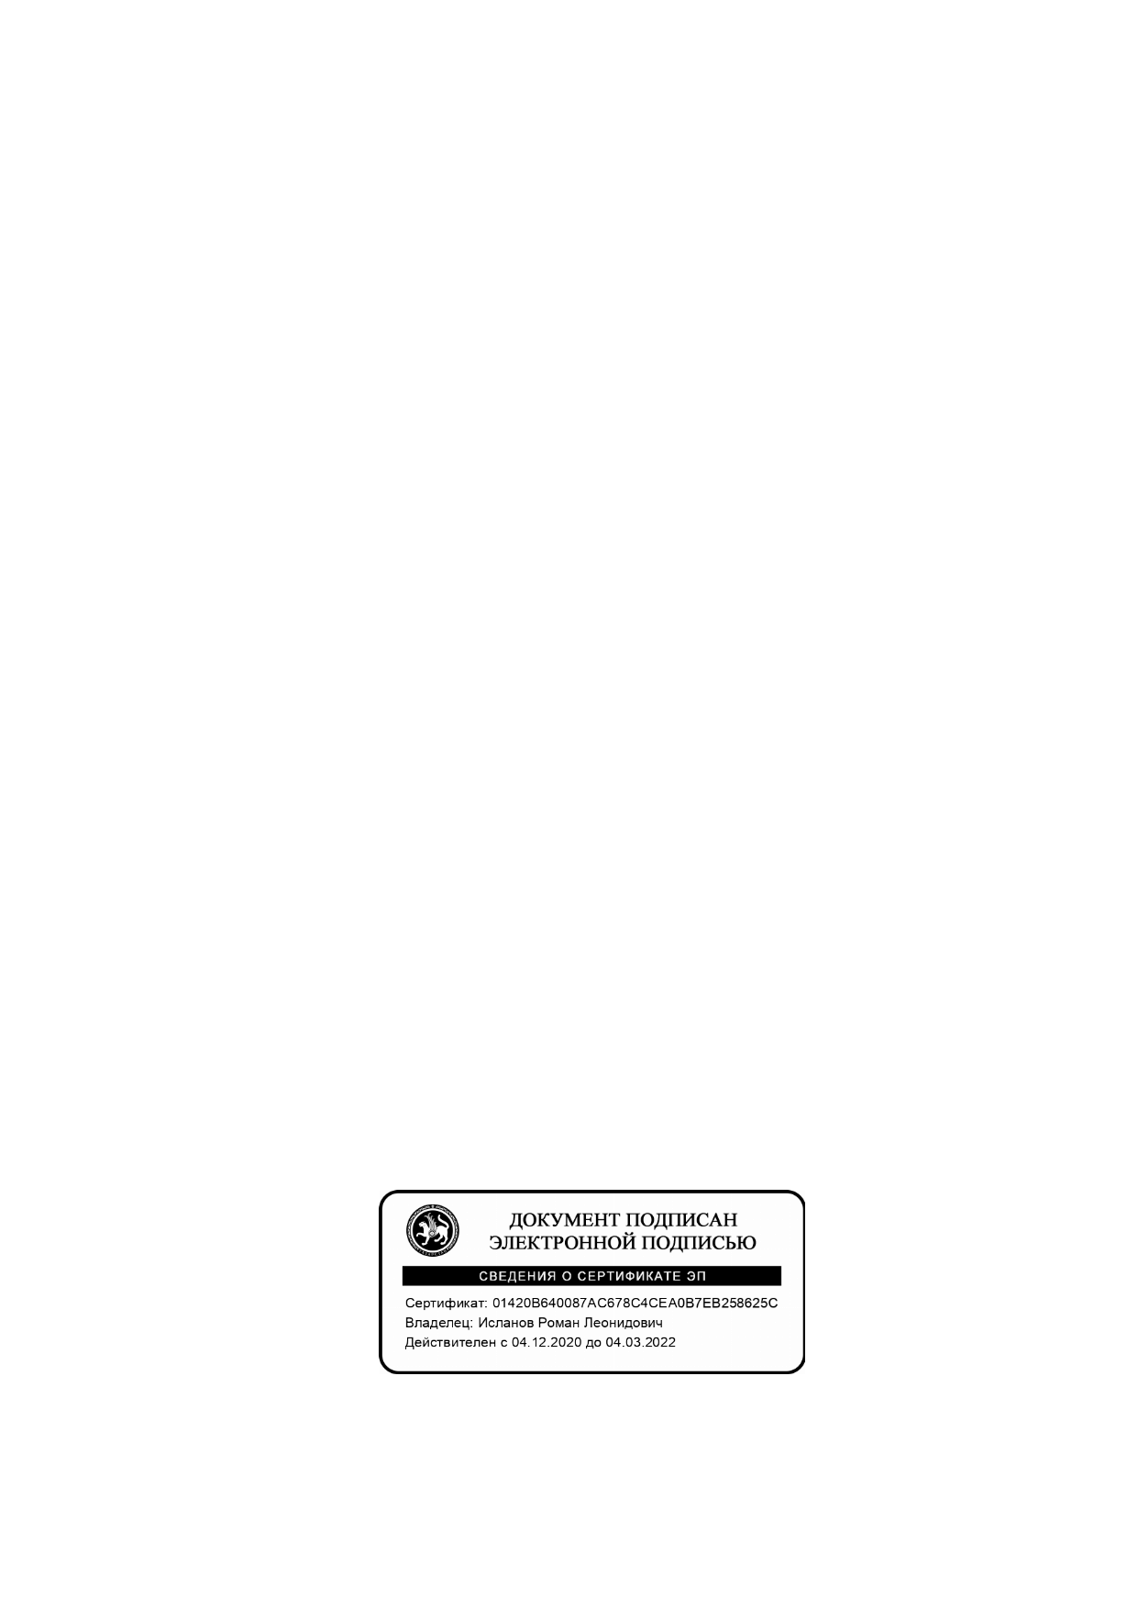
  - обеспечить учет граждан, подлежащих обучению и воспитанию в муниципальных образовательных организациях Рыбно-Слободского муниципального района Республики Татарстан по образовательным программам дошкольного, начального общего, основного общего, среднего общего образования с учетом их закрепления за определенными территориями и правилами приема граждан в муниципальные образовательные организации Рыбно-Слободского муниципального района Республики Татарстан, реализующие образовательные программы дошкольного, начального общего, основного общего, среднего общего образования;
  - обеспечить информирование граждан о территории, за которой закреплена образовательная организация;
  - обеспечить прием граждан, проживающих на территории РыбноСлободского муниципального района Республики Татарстан для обучения и воспитания по образовательным программам дошкольного, начального общего, основного общего, среднего общего образования в соответствии с требованиями законодательства Российской Федерации в области образования;
  - поместить настоящее постановление на официальных сайтах и информационных стендах образовательных организаций.
- Признать утратившим силу постановление Исполнительного комитета Рыбно-Слободского муниципального района Республики Татарстан от 20.02.2020 № 32пи «О закреплении муниципальных общеобразовательных организаций Рыбно-Слободского муниципального района за определенными территориями Рыбно-Слободского муниципального района Республики Татарстан».
- Разместить настоящее постановление на официальном сайте Рыбно-Слободского муниципального района Республики Татарстан в информационно-телекоммуникационной сети Интернет по веб-адресу: http://ribnaya-sloboda.tatarstan.ru.
- Контроль за исполнением настоящего постановления возложить на начальника Муниципального казённого учреждения «Отдел образования Исполнительного комитета Рыбно-Слободского муниципального района Республики Татарстан» Садикова И.М.

Руководитель Р. Л. Исланов

Приложение к постановлению
Исполнительного комитета Рыбно-Слободского муниципального района Республики Татарстан
от ________ № ___пи

№  п/п | № | Полное наименование ОО |  | Адрес ОО
 |  | ОБРАЗОВАТЕЛЬНЫЕ ОРГАНИЗАЦИИ
 |  | СРЕДНИЕ ОБЩЕОБРАЗОВАТЕЛЬНЫЕ ШКОЛЫ
1 | 1 | Муниципальное бюджетное общеобразовательное  учреждение "Рыбно-  Слободская гимназия № 1"  Рыбно-Слободского муниципального района  Республики Татарстан | пгт. Рыбная Слобода-улицы Бр.Бакировых, Малая Садовая, пер.Школьный, Труда, Ленина, Советская, улица Победы-нечетные номера домов:1-31, четные номера домов-2-20,улица Н.Некрасова,  Пролетарская, Т.Корчебокова,  Банковская, Почтовая, Набережная,  Н.Крупской, Северная, Малая  Северная, Малая Районная,  М.Джалиля, Юбилейная,  Б.Шавалиева, Нагорная, А.Алиша, Султангалиева, Полевая,  пер.А.Алиша, пер.Султангалиева, 3-й пер.Султангалиева, 2-й пер.Строителей, Энергетиков, пер.Строителей, З.Шаймарданованечетные номера домов:1-121, четные номера домов:2-82, пер.З.Шаймарданова, К.Русакова, Г.Васильевой, В.Корнеева,  А.Меркушева, К.Сибгатуллина,  А.Степанова, С.Хамадиярова,  Р.Шарафиева, Ф.Ахмадиева,  М.Гиззатуллина, Г.Бухарина, Восточная, Заводская, пер.Больничный, Сосновая, Зеленая, пер.Садовый, Строителей, М.Укмаси,  Р.Файзуллина, Лесная, деревня Дон-  Урай, село Анатыш, И.Петухова,  В.Иванова, Р.Ахметзянова,  Татарстан, А.Сергеева, П.Кузьмина,  Г.Хроленко,У.Валеева, В.Читрова,  С.Шакурова, Р.Рашитова,  А.Яковлева, Слободская, Сююмбике; деревня Дон-Урай, село Анатыш,село  Большая Кульга, деревня Большая  Осиновка, деревня Малая Кульга | 422650, Республика  Татарстан, Рыбно-  Слободский муниципальный район, пгт. Рыбная Слобода, ул.  Ленина, дом 43.

2 | 2 | Муниципальное бюджетное общеобразовательное  учреждение "РыбноСлободская средняя общеобразовательная школа № 2" Рыбно-Слободского муниципального района  Республики Татарстан | пгт.Рыбная Слобода-улица Победынечетные номера домов:33-67, четные номера домов:24-82, улицы М.Горького, Молодежная,  Космонавтов, Комсомольская,  В.Маяковского, 60 лет Октября,  Октябрьская, Малая Октябрьская,  Ю.Гагарина, С.Сайдашева,  Н.Островского, Х.Такташа,  С.Александрова, Луговая, Мира,  В.Терешковой, Г.Тукая, Светлая,  Озерная, Дружбы, М.Рыжова,  Карьерная, Малая Карьерная, 8  Марта, С.Давыдова, М.Вахитова, З.Шаймарданова- нечетные номера домов:123-139, Причал, Солнечная, Химиков, Новая, деревня Полянка, деревня Новый Салтан, деревня Шиланка, село Шумково, деревня  Ошняк-Качкалак, деревня Хутор,село  Бетьки, село Янчиково, деревня  Дикое Поле,село Русский Ошняк | 422650, Республика  Татарстан, Рыбно-  Слободский муниципальный район, пгт. Рыбная Слобода, ул.  60-лет Октября, дом 9.
3 | 3 | Муниципальное бюджетное общеобразовательное  учреждение "БалыклыЧукаевская средняя общеобразовательная школа" Рыбно-Слободского муниципального района  Республики Татарстан | село Балыклы Чукаево, село  Крещеные Казыли, деревня Большой  Атмас, село Большой Салтан,поселок Губайдулловка, село Старый Арыш, деревня Малый Атмас | 422655, Республика  Татарстан, Рыбно-  Слободский муниципальный район, с. Балыклы Чукаево, ул. Школьная, д. 2
4 | 4 | Муниципальное бюджетное общеобразовательное учреждение "Биектауская средняя общеобразовательная школа" Рыбно-Слободского муниципального района  Республики Татарстан | село Биектау | 422665, Республика  Татарстан, Рыбно-  Слободский муниципальный район, с. Биектау, ул. Х.  Сафиуллина, д. 1.
5 | 5 | Муниципальное бюджетное общеобразовательное учреждение "Большеелгинская средняя общеобразовательная школа" Рыбно-Слободского муниципального района  Республики Татарстан | село Большая Елга, деревня Сабакаево, село Сорочьи Горы, поселок Камский,село Большой  Ошняк, село Малый Ошняк, поселок  Верхний Ошняк,село Шетнево-  Тулуши, деревня Новая Ырга | 422640, Республика  Татарстан, Рыбно-  Слободский муниципальный район, с. Большая Елга, ул.  Школьная, д. 47.
6 | 6 | Муниципальное бюджетное общеобразовательное  учреждение "БольшеМашляковская средняя общеобразовательная школа" Рыбно-Слободского муниципального района  Республики Татарстан | село Большой Машляк, деревня  Верхний Машляк, село КзылЮлдузский лесхоз, село Бикчураево | 422658, Республика  Татарстан, Рыбно-  Слободский муниципальный район, с.  Большой Машляк, ул.  Школьная, д. 1.

7 | 7 | Муниципальное бюджетное общеобразовательное  учреждение "ВерхнеТимерлековская средняя общеобразовательная школа" Рыбно-Слободского муниципального района  Республики Татарстан | село Верхний Тимерлек | 422669, Республика  Татарстан, Рыбно-  Слободский муниципальный район, село Верхний Тимерлек, ул. Школьная, дом 1.
8 | 8 | Муниципальное бюджетное общеобразовательное учреждение "Кугарчинская средняя общеобразовательная школа" Рыбно-Слободского муниципального района  Республики Татарстан | село Кугарчино, деревня Зангар-Куль | 422662, Республика  Татарстан, Рыбно-  Слободский муниципальный район, село Кугарчино, ул.  Школьная, дом 1.
9 | 9 | Муниципальное бюджетное общеобразовательное учреждение "Кутлу-Букашская средняя общеобразовательная школа" Рыбно-Слободского муниципального района  Республики Татарстан | село Кутлу-Букаш, деревня  Сатлыган, деревня Тябердино-Челны, деревня Бердибяково, село УреевоЧелны, село Мамли-Козяково-Челны, село Козяково-Челны,село Большое  Кадряково, деревня  Иванаево,деревня Малое Кадряково | 422665, Республика  Татарстан, Рыбно-  Слободский муниципальный район, село Кутлу-Букаш, ул.  Шайморданова, дом 2.
10 | 10 | Муниципальное бюджетное общеобразовательное учреждение "Масловская средняя общеобразовательная школа" Рыбно-Слободского муниципального района  Республики Татарстан | село Масловка | 422647, Республика  Татарстан, Рыбно-  Слободский муниципальный район, село Масловка, улица Центральная, дом 17.
11 | 11 | Муниципальное бюджетное общеобразовательное учреждение "Ново-Арышская средняя общеобразовательная школа" Рыбно-Слободского муниципального района  Республики Татарстан | село Новый Арыш | 422656, Республика  Татарстан, Рыбно-  Слободский муниципальный район, село Новые Арыши, ул.  Восточная, дом 6.
12 | 12 | Муниципальное бюджетное общеобразовательное учреждение "Шумбутская средняя общеобразовательная школа" Рыбно-Слободского муниципального района  Республики Татарстан | село Шумбут, село Камский, деревня Красный Яр, деревня Степановка, деревня Шестая Речка | 422664, Республика  Татарстан, Рыбно-  Слободский муниципальный район, село Шумбут, ул.  Школьная, дом 1.
 |  | ОСНОВНЫЕ ОБЩЕОБРАЗОВАТЕЛЬНЫЕ ШКОЛЫ
13 | 1 | Муниципальное бюджетное общеобразовательное учреждение "Ямашевская  основная общеобразовательная школа" Рыбно-Слободского муниципального района  Республики Татарстан | село Ямашево | 422669, Республика  Татарстан, Рыбно-  Слободский муниципальный район, село Ямашево, ул. Х.  Такташа, дом 1а.
14 | 2 | Муниципальное бюджетное общеобразовательное учреждение "Кукеевская  основная общеобразовательная школа" Рыбно-Слободского муниципального района  Республики Татарстан | село Кукеево | 422669, Республика  Татарстан, Рыбно-  Слободский муниципальный район, село Кукеево, ул.  Школьная, дом 20.

15 | 3 | Муниципальное бюджетное общеобразовательное учреждение "Корноуховская основная общеобразовательная школа" Рыбно-Слободского муниципального района  Республики Татарстан | село Корноухово, село Зюзино, село  Шетнево-Черемышево, деревня  Наумово | 422644, Республика  Татарстан, Рыбно-  Слободский муниципальный район, село Корноухово, улица Молодежная, дом 1.
16 | 4 | Муниципальное бюджетное общеобразовательное  учреждение "Нижне-  Тимерлековская основная общеобразовательная" школа Рыбно-Слободского муниципального района  Республики Татарстан | село Нижний Тимерлек | 422669, Республика  Татарстан, Рыбно-  Слободский муниципальный район, село Нижний Тимерлек, ул. Школьная, дом 4
17 | 5 | Муниципальное бюджетное общеобразовательное  учреждение "ТроицкоУрайская основная общеобразовательная школа" Рыбно-Слободского муниципального района  Республики Татарстан | село Троицкий Урай, село Гремячка | 422657, Республика  Татарстан, РыбноСлободский муниципальный район, село Троицкий Урай, ул.  Прикамская, дом 9.
18 | 6 | Муниципальное бюджетное общеобразовательное  учреждение "Урахчинская основная общеобразовательная школа" Рыбно-Слободского муниципального района  Республики Татарстан | село Урахча, село Мельничный  Починок, деревня Наратлы, деревня  Николаевка | 422661, Республика  Татарстан, Рыбно-  Слободский муниципальный район, село Урахча, ул.  Школьная, дом 1.
19 | 7 | Муниципальное бюджетное общеобразовательное учреждение "Шеморбашская основная общеобразовательная школа" Рыбно-Слободского муниципального района  Республики Татарстан | село Шеморбаш, село Алан-Полян, село Тавларово | 422667, Республика  Татарстан, Рыбно-  Слободский муниципальный район, село Шеморбаш, ул.  Школьная, дом 1.
20 | 8 | Муниципальное бюджетное общеобразовательное учреждение "Юлсубинская основная общеобразовательная школа" Рыбно-Слободского муниципального района  Республики Татарстан | село Юлсубино | 422669, Республика  Татарстан, Рыбно-  Слободский муниципальный район, село Юлсубино, ул.  Школьная, дом 1.
Дошкольные образовательные организации
21 | 1 | Муниципальное бюджетное дошкольное образовательное учреждение "Рыбно - Слободский детский сад  "Мишутка" | пгт. Рыбная Слобода- улицы Малая Садовая, Сосновая, пер.Садовый, Труда, Советская- четные номера домов, Пролетарская, Банковская, Набережная, Северная, Малая  Районная, Юбилейная, Нагорная, Султангалиева, пер.А.Алиша, 3-й пер.Султангалиева, Энергетиков, З.Шаймарданова-нечетные номера домов:1-121, пер.З.Шаймарданова, | 422650, Республика  Татарстан, Рыбно-  Слободский муниципальный район, пгт. Рыбная Слобода, ул.  Центральная, дом 66.

 |  |  | улица Победы- четные номера домов: 2-20, нечетные номера домов: 1-31, улицы М.Горького, Молодежная, Комсомольская, В.Терешковой, Дружбы, Карьерная, 8 Марта, С.Давыдова.
22 | 2 | Муниципальное бюджетное дошкольное образовательное учреждение Рыбно -  Слободский детский сад  "Березка" | пгт. Рыбная Слобода-улицы  Бр.Бакировых, пер.Школьный, Ленина, Советская- нечетные номера домов, Победы-нечетные номера домов:1-31, улица Н.Некрасова, Т.Корчебокова, Почтовая,  Н.Крупской, Малая Северная,  М.Джалиля, Б.Шавалиева, А.Алиша, Полевая, пер.Султангалиева, 2-й пер.Строителей, пер.Строителей, З.Шаймарданова- четные номера домов: 2-82, нечетные номера домов: 123-139, пер.Больничный, Зеленая,  Победы-нечетные номера домов: 3367,четные номера домов: 24-82, улицы М.Горького,  Космонавтов,В.Маяковского, В.Терешковой, Г.Тукая, М.Рыжова, Малая Карьерная, М.Вахитова. | 422650, Республика  Татарстан, Рыбно-  Слободский муниципальный район, пгт. Рыбная Слобода, ул.  Центральная, дом 66А.
23 | 3 | Муниципальное бюджетное дошкольное образовательное учреждение "Рыбно -  Слободский детский сад  "Бэлэкэч" | пгт. Рыбная Слобода- улицы К.Русакова, Г.Васильевой,  В.Корнеева, А.Меркушева,  К.Сибгатуллина, А.Степанова,  С.Хамадиярова, Р.Шарафиева,  Ф.Ахмадиева, М.Гиззатуллина,  Г.Бухарина, Восточная, Заводская,  Строителей, Р.Файзуллина, Лесная,  И.Петухова, В.Иванова,  Р.Ахметзянова, Татарстан,  А.Сергеева, П.Кузьмина,  Г.Хроленко,У.Валеева, В.Читрова,  С.Шакурова, Р.Рашитова,  А.Яковлева, Слободская, Сююмбике. | 422650, Республика  Татарстан, Рыбно-  Слободский муниципальный район, пгт. Рыбная Слобода, ул. В.Корнеева, дом 2.
24 | 4 | Муниципальное бюджетное дошкольное образовательное учреждение Рыбно -  Слободский детский сад  "Йолдыз" | пгт.Рыбная Слобода- улицы Октябрьская, Ю.Гагарина,  Н.Островского, Х.Такташа,  С.Александрова, Луговая, Светлая, Озерная, С.Давыдова, Причал, Солнечная. | 422650, Республика  Татарстан, Рыбно-  Слободский муниципальный район, пгт. Рыбная Слобода, ул.  60 лет Октября, дом 3А.

25 | 5 | Муниципальное бюджетное дошкольное образовательное учреждение Рыбно -  Слободский детский сад  "Салават купере" | пгт.Рыбная Слобода- улицы 60 лет  Октября, Малая Октябрьская, С.Сайдашева, Мира, Химиков, Новая, деревня Полянка. | 422650, Республика  Татарстан, Рыбно-  Слободский муниципальный район, пгт. Рыбная Слобода, ул.  60 лет Октября, дом 9.
26 | 6 | Муниципальное бюджетное дошкольное образовательное учреждение Анатышский детский сад «Колосок» Рыбно-Слободского муниципального района Республики Татарстан | село Анатыш, село Балыклы Чукаево, село Крещеные Казыли, деревня Большой Атмас, с.Большой Салтан, поселок Губайдулловка, село Старый  Арыш, деревня Малый Атмас | 422643, Республика  Татарстан, РыбноСлободский муниципальный район, село Анатыш, улица  Профсоюзная, дом 12.
27 | 7 | Муниципальное бюджетное дошкольное образовательное учреждение Биектауский детский сад «Кояшкай» Рыбно-Слободского муниципального района Республики Татарстан | село Биектау | 422665, Республика  Татарстан, РыбноСлободский муниципальный район, село Биектау, улица Х.  Сафиуллина, дом 1А.
28 | 8 | Муниципальное бюджетное дошкольное образовательное учреждение  Большеелгинский детский сад «Умырзая» РыбноСлободского муниципального района Республики Татарстан | село Большая Елга, деревня  Сабакаево, село Сорочьи Горы, поселок Камский | 422640, Республика  Татарстан, РыбноСлободский муниципальный район, село Большая Елги, улица Школьная, дом  1а.
29 | 9 | Муниципальное бюджетное дошкольное образовательное учреждение Большекульгинский детский сад «Солнышко» Рыбно-Слободского муниципального района Республики Татарстан | село Большая Кульга, деревня  Большая Осиновка, деревня Малая Кульга | 422660, Республика  Татарстан, РыбноСлободский муниципальный район, село Большая Кульга, улица Центральная, дом 2 а
30 | 10 | МБОУ «БольшеМашляковская СОШ» Рыбно-Слободского муниципального района Республики Татарстан дошкольная группа  «Шатлык» | село Большой Машляк, деревня Верхний Машляк, село Кзыл-  Юлдузский лесхоз, село Бикчураево, село Шеморбаш, село Алан-Полян,  село Тавларово | 422658, Республика  Татарстан, РыбноСлободский муниципальный район,  село Большой  Машляк, улица  Школьная, дом 1а.
31 | 11 | МБОУ «ВерхнеТимерлековская СОШ» Рыбно-Слободского муниципального района Республики Татарстан  (дошкольная группа  «Сандугач») | село Верхний Тимерлек | 422670, Республика  Татарстан, РыбноСлободский муниципальный район, село Верхний  Тимерлек, улица  Школьная, дом 1.

32 | 12 | Муниципальное бюджетное дошкольное образовательное учреждение Корноуховский детский сад «Теремок» Рыбно-Слободского муниципального района Республики Татарстан | село Корноухово, село Зюзино, село Шетнево-Черемышево, деревня  Наумово, село Большой Ошняк, село  Малый Ошняк, поселок Верхний  Ошняк,село Шетнево-Тулуши, деревня Новая Ырга | 422644, Республика  Татарстан, РыбноСлободский муниципальный район, село Корноухово, улица Совхозная, дом  8
33 | 13 | МБОУ «Кугарчинская СОШ» Рыбно-Слободского муниципального района  Республики  Татарстан(дошкольная группа «Каенкай») | село Кугарчино, деревня Зангар-Куль | 422662, Республика  Татарстан, РыбноСлободский муниципальный район, село Кугарчино, улица Школьная, дом 1.
34 | 14 | Муниципальное бюджетное дошкольное образовательное учреждение Кукеевский детский сад «Кояшкай» Рыбно-Слободского муниципального района Республики Татарстан | село Кукеево, село Ямашево, село Юлсубино | 422669, Республика  Татарстан, РыбноСлободский муниципальный район, село Кукеево, улица Новая, дом 6.
35 | 15 | Муниципальное бюджетное дошкольное образовательное учреждение КутлуБукашский детский сад  «Дуслык» РыбноСлободского муниципального района Республики Татарстан | село Кутлу-Букаш, деревня  Сатлыган, деревня Тябердино-Челны, деревня Бердибяково, село Уреево-  Челны, село Мамли-Козяково-Челны, село Козяково-Челны,село Большое Кадряково, деревня  Иванаево,деревня Малое Кадряково | 422665, Республика  Татарстан, РыбноСлободский муниципальный район, село Кутлу-Букаш, улица Советская, дом 39.
36 | 16 | Муниципальное бюджетное дошкольное образовательное учреждение Масловский детский сад «Ягодка» Рыбно-Слободского муниципального района Республики Татарстан | село Масловка | 422647, Республика  Татарстан, РыбноСлободский муниципальный район, село Масловка, улица Центральная, дом 7
37 | 17 | МБОУ «НижнеТимерлековская ООШ» Рыбно-Слободского муниципального района Республики Татарстан  (дошкольная группа  «Шатлык») | село Нижний Тимерлек | 422670, Республика  Татарстан, РыбноСлободский муниципальный район, село Нижний Тимерлек, улица  Школьная, дом 5
38 | 18 | МБОУ «Ново-Арышская СОШ» Рыбно-Слободского муниципального района Республики Татарстан  (дошкольная группа  «Эйлэн-Бэйлэн») | село Новый Арыш | 422656, Республика  Татарстан, РыбноСлободский муниципальный район, село Новый Арыш, улица Восточная, дом  6.
39 | 19 | МБОУ «Урахчинская ООШ» Рыбно-Слободского муниципального района  Республики  Татарстан(дошкольная группа «Колокольчик») | село Урахча, село Мельничный  Починок, деревня Наратлы, деревня Николаевка | 422661, Республика  Татарстан, РыбноСлободский муниципальный район, село Урахча, улица Школьная, дом 5
40 | 20 | Муниципальное бюджетное дошкольное образовательное учреждение Шумбутский детский сад "Малыш" Рыбно-Слободского муниципального района Республики Татарстан | село Шумбут, село Камский, деревня  Красный Яр, деревня Степановка, деревня Шестая Речка | 422664, Республика  Татарстан, РыбноСлободский муниципальный район, село Шумбут, улица Заводская, дом 21.

Лист согласования к документу № 13пи от 22.01.2021
Инициатор согласования: Ахметова Г.И. Специалист по юридическим вопросам Согласование инициировано: 19.01.2021 14:15

Лист согласования Тип согласования: смешанное
N° | ФИО | Срок согласования | Результат согласования | Замечания
Тип согласования: параллельное
1 | Миндубаев И.И. |  | Согласовано  20.01.2021 - 08:10 | -
2 | Шелкова С.А. |  | Не согласовано 19.01.2021 - 15:16 | ссылка
Возврат на повторное рассмотрение
Комментарий: -
2.1 | Шелкова С.А. |  | Согласовано  19.01.2021 - 15:42 | -
3 | Вафина А.К. |  | Согласовано  20.01.2021 - 09:57 | -
4 | Аслямов Х.Г. |  | Согласовано  20.01.2021 - 13:47 | -
Тип согласования: последовательное
5 | Садиков И.М. |  | Подписано  21.01.2021 - 09:14 | -
6 | Исланов Р.Л. |  | Подписано  21.01.2021 - 10:37 | -

Документ создан в электронной форме. № 13пи от 22.01.2021. Исполнитель: Ахметова Г.И. Страница 11 из 11. Страница создана: 22.01.2021 14:06

